最新报告：全球5G部署、商用、测试现状
来源： 仪商网
当下，5G毋庸置疑是今年最大的热点，5G商用即将实现，纵观国际，各国关于5G的相关测试工作已进行得如火如荼。截至目前，全球共有66个国家的154家运营商以进行正在进行共计约412个独立的5G使能技术及候选技术展示、试验、验证、场测。

中国5G国家试验是全球最大的区域性5G试验测试项目，目前，我国5G技术研发试验第三阶段测试已经进入到中期，目前部分企业完成基于非独立组网标准室内测试项目。根据计划，在今年9月前后，全部参与测试厂商会完成NSA的外场测试和独立组网的室内测试，部分领先厂商会完成室外测试项目，今年年底将完成第三阶段测试的所有测试项目。
在5G测试中，不仅各大运营商大举发力，与此同时，仪器仪表厂商也扮演了重要角色。早在在5G第二阶段测试过程中，仪表厂商便被作为技术储备力量引入。仪表厂商的加入将加速5G测试从实验室走向应用。与传统移动通信技术不同的是，5G的天线增强、波束成型和3D-MIMO等技术带来更大的困难是设备体积越来越小，集成度越来越高。仪器仪表产业链如何加大技术创新应对这些新的挑战，是5G商用进展的关键。针对不同的测试挑战，各仪表厂商都提出了自己的解决方案。
最新动态
近日，全球移动通信供应商协会发布最新报告《全球5G进展：试验、部署、商用》，其中的统计数据显示：
截至目前，全球共有66个国家的154家运营商以进行正在进行共计约412个独立的5G使能技术及候选技术展示、试验、验证、场测，如下图紫色区域所示：
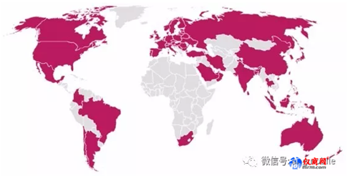
正在试验的5G技术包括5G新空口、“大规模天线阵列（Massive MIMO）+波束赋型”组合、云与边缘计算、5G前传/中传/回传等。
如下图所示：5G试验频段方面，用得最多的是28 GHz频段，其次是3.5 GHz频段。
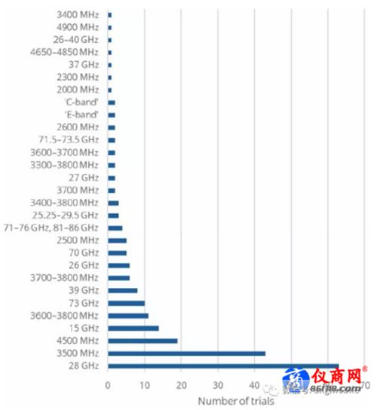
不过，从总体上看来，用得最多的是6 GHz以下的频段（占到了43%），其次是24-29.5 GHz频段（占到了35%）。5G微信公众平台（ID：angmobile）认为，由此可见目前受运营商青睐的主流频段，有利于明确5G产业的集中发力方向。如下如所示：
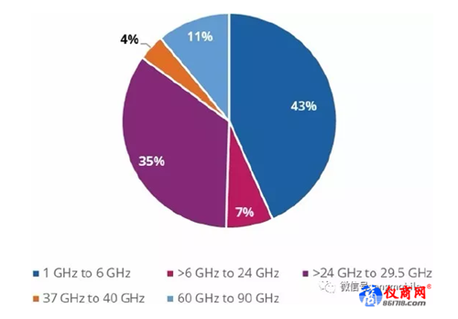
全球正在试验的5G网络，吞吐量最多集中于1-4.99 Gbps：
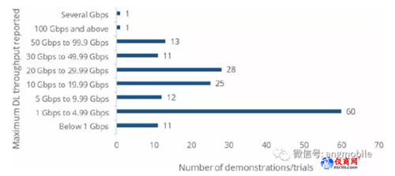
时延最多集中于1-1.99 ms：

